Тест
«Первая помощь»

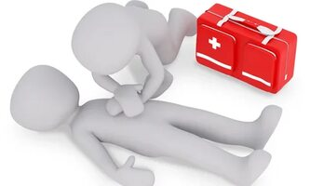

Задание 1
Какие действия запрещается выполнять при ранении живота?

а) прикладывать холод к животу;
б) давать пить и предлагать обезболивающий препарат;
в) прикрывать рану чистой салфеткой;
г) извлекать из раны инородный предмет;
д) протирать губы влажной салфеткой.

Задание 2
Закрытые травмы являются довольно частым повреждением.
а) По признакам, представленным в таблице, определите виды травм и запишите ответы в соответствующие ячейки таблицы.

Признаки травм | Виды травм
- отёк
- боль
- кровоизлияние
- нарушение функции конечности
- отёк
- боль
- кровоизлияние
- нарушение функции конечности
- деформация конечности
- костный хруст
- отёк
- боль
- кровоизлияние
- нарушение функции конечности
- деформация в области сустава
- пружинящее сопротивление при попытке изменить положение

б) При проведении мероприятий по оказанию первой помощи в случае выявления признаков травм, требующих иммобилизации её можно осуществить несколькими способами. Перечислите их.
________________________________________________________________________________________________________________________

Задание 3

Подробный осмотр пострадавшего производится с целью выявления травм различных областей тела, требующих оказания первой помощи и проводится в строго установленной последовательности. Восстановите эту последовательность пронумеровав картинки в таблице:

5 | 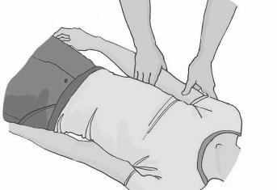
1 | 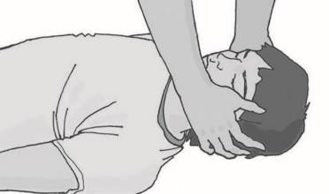
4 | 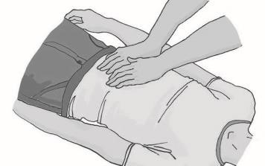
6 | 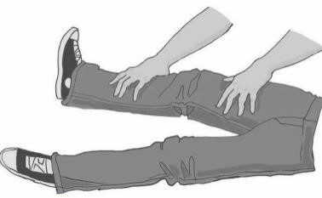
2 | 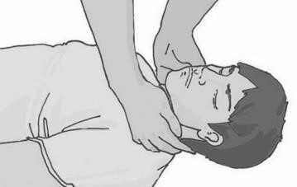
3 | 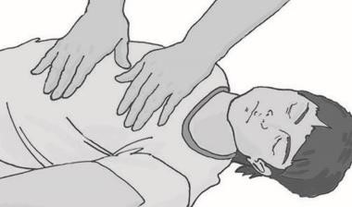

Задание 4

Определите травму по рисунку. Перечислите признаки травмы и очередность оказания первой помощи.

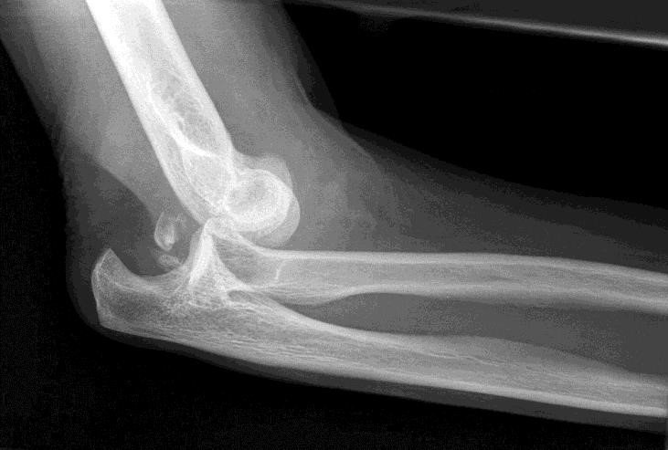

Задание 5

Установите последовательность действий при оказании первой помощи при передозировке наркотиков:

- Повернуть больного на живот или на бок.
- Приложить холод к голове.
- Очистить ротовую полость от слизи и рвотных масс.
- Поднести к носу ватку с нашатырным спиртом.
- Наблюдать за характером дыхания до прибытия врачей.
- Вызвать бригаду «Скорой помощи».
- При появлении признаков остановки дыхания приступить к искусственной вентиляции легких.

Задание 6

Установите последовательность действий при оказании первой помощи при алкогольной коме:

1.Очистить ротовую полость от слизи и рвотных масс.
2. Повернуть больного на живот или на бок
3. Вызвать бригаду «Скорой помощи».
4. Поднести к носу ватку с нашатырным спиртом. 5. Приложить холод к голове

Задание 7

Выберите из предложенных действий необходимые для оказания первой помощи пострадавшему в состоянии комы и напишите их в правильной последовательности

1.Повернуть пострадавшего на бок, с подстраховкой шейного отдела позвоночника
2.Убедиться в отсутствии сознания
3.Вызвать скорую помощь
4.Приступить к сердечно-легочной реанимации
5.Определить признаки дыхания с помощью приема «вижу, слышу, ощущаю»
6.Уложить на спину и подложить под голову сверток из одежды
7.Уложить на спину и согнуть ноги в коленях
8.Убедиться в собственной безопасности
9.Определить признаки дыхания. 10.Запрокинуть голову
11.Отслеживать состояние пострадавшего

Задание 8

Определите последовательность действий при синдроме длительного сдавливания более 2 часов

Действия | Порядок выполнения
Тугое бинтование конечности от жгута вниз. | 3
Наложение жгута на сдавленную конечность выше места поражения (до извлечения из-под завала). | 1
Быстрое освобождение от сдавливания (груза) остальной сдавленной мышечной массы. | 2
Иммобилизация конечности. | 5
Осторожное снятие жгута. | 4
Наблюдение за состоянием пострадавшего. | 6

Задание 9

Установите последовательность действий алгоритма оказания первой помощи. Результат внесите в таблицу

Действие | Порядковый номер
Вызвать специалистов: 112 — с мобильного телефона, с городского — 103 (скорая) или 101 (спасатели). | 4
Обеспечить пострадавшему физический и психологический комфорт, дождаться прибытия специалистов. | 6
Проверить наличие у пострадавшего признаков жизни (пульс, дыхание, реакция зрачков на свет) и сознания. | 3
Обеспечить безопасность пострадавшему и окружающим. | 2
Оказать неотложную первую помощь. | 5
Убедиться, что при оказании первой помощи вам ничего не угрожает и вы не подвергаете себя опасности. | 1

Задание 10

Вывихи – стойкое изменение правильных анатомических взаимоотношений суставных поверхностей, сопровождающееся нарушением функции поражённого сустава. Для вывиха характерны определённые признаки, которые можно разделить на достоверные и косвенные (вероятные) признаки.
Запишите цифры нижеперечисленных признаков вывиха в соответствующие графы таблицы

Признаки вывиха: а) отёк;
б) деформация конечности в области сустава;
в) боль;
г) нарушение функции конечности;
д) изменение длины конечности;
е) вынужденное положение конечности;
ё) пружинящее сопротивление при пассивных движениях;
ж) кровоизлияние.

Достоверные признаки | Косвенные признаки

Задание 11

На рисунках цифрами отмечены обожженные части тела.
Рассчитайте, сколько, в процентном соотношении, составляет ожог каждого задания от всей поверхности тела

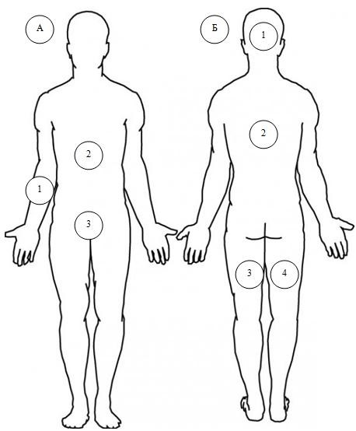

Рисунок А. Обожжена: рука, грудь, живот и паховая область.
Ответ: __________________ %

Рисунок Б. Обожжена: задняя часть головы, вся спина и обе ноги. Ответ: __________________ %.
Задание 12

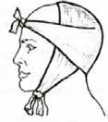
Какая повязка изображена на рисунке?
а) пращевидная
б) шапочка Гиппократа
в) косыночная
г) чепец

Задание 13

Установите соответствие между наименованием повязки и её изображением: для каждой позиции, обозначенной буквой, подберите соответствующую позицию, обозначенную цифрой. Результаты внесите в таблицу
Наименование повязки
А. пращевидная повязка
Б. циркулярная повязка
В. косыночная повязка
Г. спиральная повязка

Изображение повязки
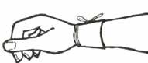 | 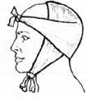 | 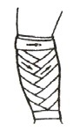 | 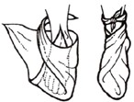
1 | 2 | 3 | 4

Ответ:
А | Б | В | Г
2 | 1 | 4 | 3

Задание 14

Первым мероприятием, с которого начинается оказание первой помощи, является оценка обстановки и обеспечение безопасных условий для её оказания.
Какие действия должен выполнить человек, оказывающий помощь, для реализации данного мероприятия в соответствии с Приказом Министерства здравоохранения и социального развития Российской Федерации от 4 мая 2012 г. № 477н «Об утверждении перечня состояний, при которых оказывается первая помощь, и перечня мероприятий по оказанию первой помощи»?

Ответ:
- Определение угрожающих факторов для собственной жизни и здоровья.
- Определение угрожающих факторов для жизни и здоровья пострадавшего.
- Устранение угрожающих факторов для жизни и здоровья.
- Прекращение действия повреждающих факторов на пострадавшего.
- Оценка количества пострадавших.
- Извлечение пострадавшего из транспортного средства или других труднодоступных мест. 7. Перемещение пострадавшего.

Задание 15

Перечислите способы временной остановки кровотечения, которые применяются при оказании первой помощи
Ответ:
- Пальцевое прижатие артерии.
- Наложение жгута.
- Максимальное сгибание конечности в суставе.
- Прямое давление на рану.
- Наложение давящей повязки.

Задание 16

Во время прогулки в парке к Вам обратился за помощью человек, сидящий на скамье, с просьбой вызвать скорую медицинскую помощь. Он сообщил, что страдает сахарным диабетом и чувствует себя плохо. Внезапно он замолчал и перестал отвечать на вопросы. Расположите мероприятия первой помощи в порядке очерёдности их выполнения

Очерёдность выполнения мероприятий первой помощи
1
2
3
4
5
6
7
Мероприятия первой помощи
Контролировать состояние пострадавшего
(дыхание и пульс) до приезда скорой медицинской помощи
Вызвать скорую медицинскую помощь
Передать пострадавшего бригаде скорой медицинской помощи
Убедиться в отсутствии сознания
(осторожно потрясти за плечи)
Перевести пострадавшего в устойчивое боковое положение
Восстановить проходимость дыхательных путей, определить наличие (отсутствие) дыхания и кровообращения (у пострадавшего определяется дыхание и пульс на сонной артерии)
Оценить обстановку, убедиться в
отсутствии опасности для себя и
пострадавшего

Задание 17

Прохожий поскользнулся во время гололёда и упал с упором на вытянутую руку. В нижней трети предплечья появилась резкая боль, отёк.
Какие суставы необходимо зафиксировать, чтобы выполнить надёжную иммобилизацию пострадавшей конечности?
а) плечевой сустав неповреждённой руки

б) плечевой сустав повреждённой руки
в) локтевой сустав повреждённой руки
г) лучезапястный сустав повреждённой руки
д) межфаланговые суставы повреждённой руки

Задание 18

На какие анатомические части верхней конечности рекомендуется накладывать кровоостанавливающий жгут?

а) на верхнюю треть плеча

б) на среднюю треть плеча
в) на нижнюю треть плеча
г) на среднюю треть предплечья
д) на нижнюю треть предплечья

Задание 19

На какие анатомические участки конечностей НЕ рекомендуется накладывать кровоостанавливающий жгут?

а) верхнюю треть плеча
б) среднюю треть плеча
в) нижнюю треть плеча
г) среднюю треть бедра
д) над голеностопным суставом

Задание 20

Какие признаки являются общими для всех механических закрытых травм?

а) укорочение конечности
б) костный хруст
в) деформация конечности
г) кровоизлияние
д) отёк

Задание 21

Составьте алгоритм действий при наружном венозном кровотечении
Оказание первой помощи:
а) приподнять конечность, предать возвышенное положение пострадавшей части тела;
б) наложить тугую стерильную давящую повязку;
в) при повреждении крупных вен – накладывают жгут.

Задание 22
Установите соответствие между типом повязки и её характеристикой (описанием)
Тип повязки Характеристика повязки
Ползучая Накладывается в области локтевого или коленного суставов. Существует в двух вариантах:
расходящаяся (повязка начинается в области сустава и чередуется турами бинта, которые накладываются выше и ниже сустава) и сходящаяся (повязка начинается с наложения двух круговых туров выше и ниже сустава, далее осуществляется бинтование по сходящемуся типу)
Циркулярная Применяется в двух вариантах. Первый – без перегибов накладывается на цилиндрические части тела (плечо, бедро), второй – с перегибами накладывается на конусообразные части тела (голень, предплечье). Каждый последующий тур бинта перекрывает предыдущий на половину или две трети его ширины
Черепашья Применяется для фиксации большого по протяжённости перевязочного материала на верхних или нижних конечностях. Между отдельными турами остаётся свободное пространство, равное примерно ширине бинта
Пращевидная Представляет собой разрезанную с двух сторон
полосу марли (бинта) или любой мягкой материи
Спиральная Является началом любой мягкой бинтовой повязки и может быть самостоятельной при бинтовании в области лучезапястного сустава, плеча, головы на небольших по протяжённости участках повреждения

Задание 23

В оказании помощи при переломах и повреждениях суставов главное - надежная и своевременная иммобилизация поврежденной части тела. Иммобилизацией достигается неподвижность поврежденной части тела, что приводит к уменьшению боли и предупреждает усиление травматического шока, устраняется опасность дополнительного повреждения и снижается возможность инфекционных осложнений. Временная иммобилизация проводится, как правило, с помощью различного рода шин и подручных материалов.
При отсутствии стандартных шин можно использовать подручные средства: доски, фанеру, картон, свернутые журналы, весла, зонтики и другие предметы. В исключительных случаях допускается транспортная иммобилизация путем прибинтовывания поврежденной конечности к здоровой части тела: верхней - к туловищу, нижней - к здоровой ноге.

Сформулируйте основные правила транспортной иммобилизации
Основные правила транспортной иммобилизации:
- шина обязательно должна захватывать два (выше и ниже перелома), а иногда и три сустава (при переломах бедра, плеча);
- при иммобилизации конечности необходимо по возможности придать ей удобное положение во время переноски (перевозки), при котором конечность меньше всего травмируется;
- при открытых переломах вправление обломков не производят; накладывают стерильную повязку на место повреждения и конечность фиксируют в том положении, в каком она находится в момент повреждения;
- при закрытых переломах снимать одежду с пострадавшего не нужно;• нельзя накладывать жесткую шину прямо на тело, под нее необходимо подложить мягкую прокладку (вату, полотенце);
- во время перекладывания больного с носилок поврежденную конечность должен поддерживать помощник.

Задание 24

Заполните до конца таблицу, вписав способы временной остановки кровотечения в зависимости от его вида

Вид
кровотечения

Характе
ристика

Способы остановки

Венозное

Кровь имеет тѐмный цвет,
не пульсирует, вытекает
из
раны
постоянно
и
ровно

Артериальное

Кровь
выбрасывается
струей с пульсацией, при
этом кровь имеет ярко
-
красный цвет
.
За короткое
время
может
человек
потерять
бол
ьшое

количество крови, и это
очень опасно для его жизни

Капиллярное

крови
Истекание
небольшой струйкой (при
порезах)
поверхностных
или
равномерное
выделение крови по всей
при
(
раны
поверхности
ссадинах). Крайне редко
и
жизни
угрожает
пострада
здоровью
вшего
человека

Задание 25

При оказании первой помощи широко применяются повязки, которые могут быть разные по назначению и типу бинтования. При наложении любой из них необходимо соблюдать ряд общих правил.
А) Прочитайте текст «Общие правила наложения повязок», дополните его ключевыми словами

Общие правила наложения повязок
Во время наложения повязки следует стоять ____________________ (1) к пострадавшему
(насколько это возможно). Перевязывая пострадавшего необходимо разговаривать с ним, объяснять свои действия, что облегчает перевязку и помогает следить за состоянием пострадавшего. Перед началом наложения повязки конечности необходимо придать правильное ____________________ (2) и не менять его до окончания бинтования. При бинтовании конечностей ширину бинта надо выбирать так, чтобы она была равна или ____________________ (3) диаметра перевязываемой части тела. Наложение повязки необходимо начинать с наиболее ____________________ (4) места, постепенно переходя к более ____________________ (5). Направление туров – ____________________ (6) по отношению к бинтующему (кроме повязки на левый глаз, повязки Дезо на правую руку и др.). Каждый последующий тур должен перекрывать предыдущий на ___________ (7) или ___________ (8).

Б) Прочитайте три текста, размещенного под цифрами 1, 2, 3. В каждом тексте по описанию определите вид повязки, ответ запишите в соответствующую графу.
- Данный вид повязок накладывается с помощью куска ткани в виде прямоугольного треугольника. Наиболее длинная сторона называется основанием, угол, лежащий напротив нее, – верхушкой, а два другие угла – концами. Закрепление повязки, или фиксация, осуществляется английской булавкой. Такие повязки можно использовать как самостоятельный метод иммобилизации.
- Повязку используют при ранах в области носа, подбородка, теменной и затылочной областей. Её готовят или из полоски ткани или широкого бинта, разрезая их таким образом, чтобы с обоих концов повязка была рассечена, а в центре оставался участок для наложения на рану.
- Является началом любой мягкой бинтовой повязки и может быть самостоятельной повязкой при бинтовании в области лучезапястного или голеностопного суставов, на небольших по протяженности участках повреждения.

Ответ:
А)
Номер позиции | Пропущенное (ключевое) слово
1 | лицом
2 | положение
3 | больше
4 | узкого (периферия)
5 | широкому (центру)
6 | слева направо (по часовой стрелке)
7 | 1/2
8 | 2/3

Б)
1. | косыночная повязка
2. | пращевидная повязка
3. | круговая (циркулярная) повязка

Задание 26

Расположите мероприятия первой помощи в порядке очерёдности их выполнения в случае наличия у пострадавшего носового кровотечения, который находится в сознании.

Мероприятия первой помощи при носовом кровотечении:

а) если спустя указанное время кровотечение не остановилось, следует вызвать скорую помощь, до приезда которой надо продолжать выполнять те же мероприятия;
б) зажать ему нос в районе крыльев носа на 15-20 минут;
в) необходимо усадить его со слегка наклоненной вперед головой;
г) положить холод на переносицу.

Задание 27

Подробный осмотр пострадавшего при оказании первой помощи начинается с а) конечностей;
б) головы;
в) груди;
г) живота и таза

Задание 28

В записке, прикрепляемой к жгуту при остановке кровотечения необходимо указать:

а) место, адрес, где наложен жгут, фамилия, имя отчество наложившего жгут;
б) дату и время (часы и минуты) получения ранения;
в) фамилию, имя, отчество наложившего жгут;
г) дату и точное время (часы и минуты) наложения жгута;
д) фамилию, имя, отчество пострадавшего

Задание 29

Какие два сустава необходимо зафиксировать, если пострадавшему требуется иммобилизация конечности? а) межфаланговые
б) голеностопный
в) коленный
г) тазобедренный д) межпозвоночные (в поясничном отделе)

Задание 30

Одного из участников туристического похода укусила гадюка в среднюю треть голени.
Распределите предложенные мероприятия на две группы: мероприятия, которые рекомендуется выполнить для оказания первой помощи пострадавшему, и мероприятия, которые запрещено выполнять в данной ситуации

Ответ:
Рекомендовано/  запрещено выполнять  РЕКОМЕНДОВАНО  ЗАПРЕЩЕНО | Перечень мероприятий  Сделать надрез кожи на месте укуса  Прижечь место укуса  Наложить давящую повязку  Наложить кровоостанавливающий жгут выше места укуса  Иммобилизовать пострадавшую конечность  Приложить холод, дать обильное питьё  Вызвать скорую медицинскую помощь или самостоятельно доставить пострадавшего в лечебное учреждение  Попросить пострадавшего после оказания первой помощи  самостоятельно продолжить движение

Целью придания пострадавшему оптимального положения тела является
а) обеспечение удобства для проводимых манипуляций
б) предупреждение риска самопроизвольного перемещения тела пострадавшего
в) предупреждение воздействия угрожающих факторов на пострадавшего
г) уменьшение боли, создание наилучших условий для функционирования органов и систем пострадавшего

Задание 31

Опишите особенности придания оптимального положение тела пострадавшему, в зависимости от вида повреждения и его состояния

Состояние пострадавшего (вид повреждения) | Оптимальное положение тела
Потеря сознания | Боковое устойчивое положение
Травма живота | Лежа ни животе с согнутыми ногами к животу
Открытое ранение грудной клетки | Положение полусидя с наклоном на поврежденную сторону
Травма позвоночника | Положение лежа на спине, на твердой ровной поверхности
Травма костей таза | Поза «Лягушки»
Сильная кровопотеря | Положение лежа на спине с приподнятыми ногами

Задание 32

Установите соответствие между видом травмы и (или) состоянием пострадавшего и изображением оптимального положения тела

Вид травмы и (или) состояние пострадавшего |  | Изображение оптимального  положения тела пострадавшего
Травма груди, пострадавший в сознании |  | 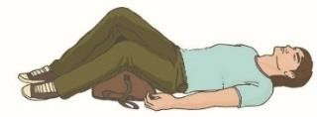
Большая кровопотеря, пострадавший в сознании |  | 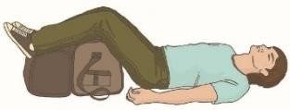
Отсутствие сознания у пострадавшего |  | 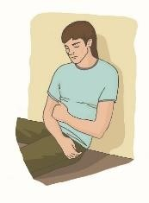
Травма живота, пострадавший в сознании |  | 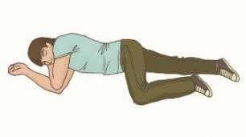

Задание 33

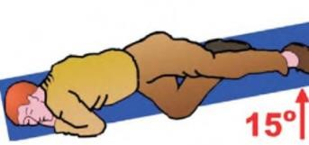
Оптимальное положение тела, изображенное на рисунке, создают пострадавшему при следующей травме и (или) состоянии:
а) пострадавший в сознании, большая потеря крови (шок);
б) пострадавший без сознания, травма грудной клетки справа;
в) пострадавший без сознания, травма головы слева;
г) пострадавший без сознания, большая потеря крови (шок)

Задание 34

Установите соответствие между видом травмы и (или) состоянием пострадавшего и изображением оптимального положения тела

Вид травмы и (или) состояние пострадавшего |  | Изображение оптимального положения тела пострадавшего
Травма груди, пострадавший без сознания |  | 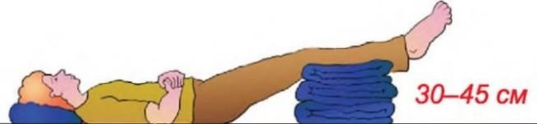
Большая кровопотеря, травматический шок, пострадавший в сознании |  | 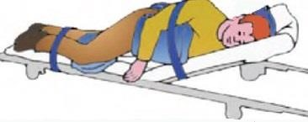
Затруднение дыхания, одышка, пострадавший в сознании |  | 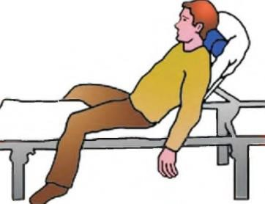
Травма живота, пострадавший в сознании |  | 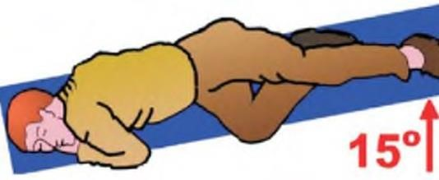
Большая кровопотеря, травматический шок, пострадавший без сознания |  | 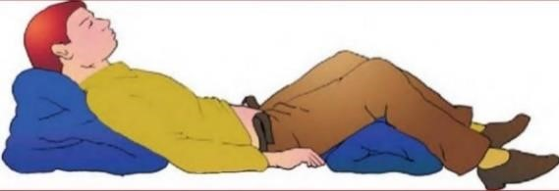

Задание 35

При частичном нарушении проходимости дыхательных путей, когда человек подавился, но может разговаривать, первую помощь рекомендуется начать с

а) нанесения 5 ударов между лопатками
б) предложения покашлять
в) выполнения приёма Геймлиха
г) предложения выпить тёплой воды

Задание 36

На какие анатомические участки конечностей НЕ рекомендуется накладывать кровоостанавливающий жгут?
а) верхнюю треть плеча
б) среднюю треть плеча
в) нижнюю треть плеча
г) среднюю треть бедра
д) над голеностопным суставом

Задание 37

Какие признаки являются общими для всех механических закрытых травм?
а) укорочение конечности
б) костный хруст
в) деформация конечности
г) кровоизлияние
д) отёк
Задание 38

В какой статье уголовного кодекса РФ дано разъяснение ответственности граждан в случае оставления человека в опасности и неоказании первой помощи?
А) статья 127 УК РФ;
Б) статья 94 УК РФ;
В) статья 209 УК РФ;
Г) статья 125 УК РФ.
Задание 39

Ниже перечислены различные виды травм и правила оказания первой помощи. Запишите около названия травмы номера действий в той последовательности, в которой они должны осуществляться

Травм а | Действия при оказании первой помощи
Ссадина | - Смазать рану раствором бриллиантовой зелени (зелёнкой).  - Промыть перекисью водорода или водой с мылом.  3.Положить холод (пузырь, целлофановый пакет с холодной водой).  - Наложить стерильную повязку.  - Наклеить бактерицидный пластырь.  - Придать повреждённой части тела приподнятое положение.  - Зафиксировать конечность в том положении, которое она приняла (на руку наложить бинтовую повязку, на ногу – шину).
Ушиб
Растяжение

Задание 40

Каково смысловое значение изображенного знака медицинского и санитарного назначения?

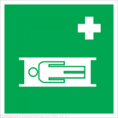
а) пункт приема гигиенических процедур
б) средства выноса (эвакуации) пораженных
в) медицинский кабинет
г) аптечка первой медицинской помощи

Задание 41

Укажите три элемента ответа.
Какие категории граждан обязаны оказывать первую помощь?

а) водители личного транспорта
б) полицейские
в) любой прохожий
г) спасатели
д) пожарные

Юридические аспекты оказания Первой помощи
1. Что такое первая помощь, имеет ли гражданин право оказывать первую помощь, не являясь профессиональным медицинским работником?
ФЗ № 323-ФЗ «Об основах охраны здоровья граждан в Российской Федерации» определяют первую помощь как особый вид помощи, оказываемой лицами, не имеющими медицинского образования, при травмах и неотложных состояниях до прибытия медицинского персонала. Согласно ч. 4 ст. 31 указанного закона каждый гражданин вправе добровольно оказывать первую помощь при наличии соответствующей подготовки и (или) навыков.
2. Кто обязан оказывать первую помощь пострадавшим?
Закон устанавливает обязанность по оказанию первой помощи для лиц, которые в силу профессиональных обязанностей первыми оказываются на месте происшествия с пострадавшими (спасатели, пожарные, сотрудники полиции). Среди обычных очевидцев происшествия обязанность принять меры для оказания первой помощи возникает у водителей, причастных к ДТП (п. 2.5 Правил дорожного движения РФ).
3. Предусмотрена ли ответственность за неоказание первой помощи?
Для лиц, обязанных оказывать первую помощь, предусмотрена ответственность за неоказание первой помощи вплоть до уголовной. Для простых очевидцев происшествия, оказывающих первую помощь в добровольном порядке, никакая ответственность за неоказание первой помощи применяться не может. Особые нормы установлены в отношении водителей, причастных к ДТП. Принятие мер к оказанию первой помощи относится к обязанностям водителя в связи с ДТП, за невыполнение которых водителю грозит привлечение к административной ответственности и наказание в виде административного штрафа (ч. 1 ст. 12.27 Кодекса РФ об административных правонарушениях). В том случае, если гражданин заведомо оставил пострадавшего, находящегося в беспомощном состоянии без возможности получения помощи, он может быть привлечен к уголовной ответственности(ст. 125 «Оставление в опасности» Уголовного кодекса РФ).
4. Предусматривает ли законодательство «поощрения» за оказание первой помощи?
В случае решения в суде вопроса о привлечении лица ответственности за причинение вреда жизни или здоровью, оказание первой помощи пострадавшему учитывается как обстоятельство, смягчающее наказание (п. 2 ч. 1 ст. 4.2 Кодекса РФ об административных правонарушениях; п. «к» ч. 1 ст. 61 Уголовного Кодекса РФ). Например, за причинение легкого или средней тяжести вреда здоровью в результате ДТП ст. 12.24 Кодекса РФ об административных правонарушениях предусмотрено альтернативное наказание. На усмотрение суда причинителю вреда может быть назначено наказание в виде штрафа или лишения права управления транспортным средством (ст. 12.24. Кодекса РФ об административных правонарушениях). Факт оказания первой помощи пострадавшему может способствовать назначению более мягкого наказания, то есть штрафа. Кроме того, оказание первой помощи может снизить медицинские последствия травмы, соответственно пострадавшему будет квалифицирован вред меньшей тяжести.
5. Можно ли привлечь к ответственности за неправильное оказание первой помощи?
В связи с тем, что жизнь человека провозглашается высшей ценностью, сама попытка защитить эту ценность ставится выше возможной ошибки в ходе оказания первой помощи, так как дает человеку шанс на выживание. Уголовное и административное законодательство не признают правонарушением причинение вреда охраняемым законом интересам в состоянии крайней необходимости, то есть для устранения опасности, непосредственно угрожающей личности или правам данного лица, если эта опасность не могла быть устранена иными средствами (ст. 39 «Крайняя необходимость» Уголовного кодекса РФ; ст. 2.7 «Крайняя необходимость» Кодекса РФ об административных правонарушениях). В настоящее время в Российской Федерации отсутствуют судебные прецеденты привлечения к юридической ответственности за неумышленное причинение вреда в ходе оказания первой помощи.
Понятие первой помощи
Федеральный закон "Об основах охраны здоровья граждан в Российской Федерации "N 323-ФЗ от 21.11.2011 (Статья 19.1 Оказание первой помощи)
Приказ Министерства здравоохранения и социального развития Российской Федерации от 4 мая 2012 г. N 477н об утверждении перечня состояний, при которых оказывается первая помощь, и перечня мероприятий по оказанию первой помощи.

